MEZA BRAVO ELVIS r
-•�ú.+.;·Mir.i·11�i�i&ii...�·t11..@M�·�íillli@.11M1a+... cu�c
IPROBLEMADJ
Un grupo de niños visitan el distrito de "San Mateo de Huanchor" cuyo plano de avenidas es el que se indica. Si ingresan por P y salen por Q, y dentro del distrito pasan por cada entrada una sola vez con excepción de una por la cual no pasan. lCuál es dicha entrada?
Q__,. ..,
P ,___ 1,:
EDITORIAL CUZCANO ,wu.¡,5p.;:¡¡.,,

RESOLUCIÓN 1
Contando el número de segmentos en cada línea

--1...I__, E ,- �

- A
D)D

- B
E)E
(Problema Reto)
i---____,.._A 7':j1 9

C)C
e> # de segmentos= 526 =15

Una pequeña hormiga inicia su recorrido en el punto A con una rapidez de 2 cm/s y debe recorrer todas las líneas de la figura en el menor tiempo posible terminando en el punto A.
¿cuál es dicho tiempo?

1 segmento
Se observa que hay 5 líneas divididas en 5 segmentos simples, es decir cada una contie­ ne 15 segmentos en total; y además hay 5 segmentos más.
Total de segmentos= 5(15)+5= 80

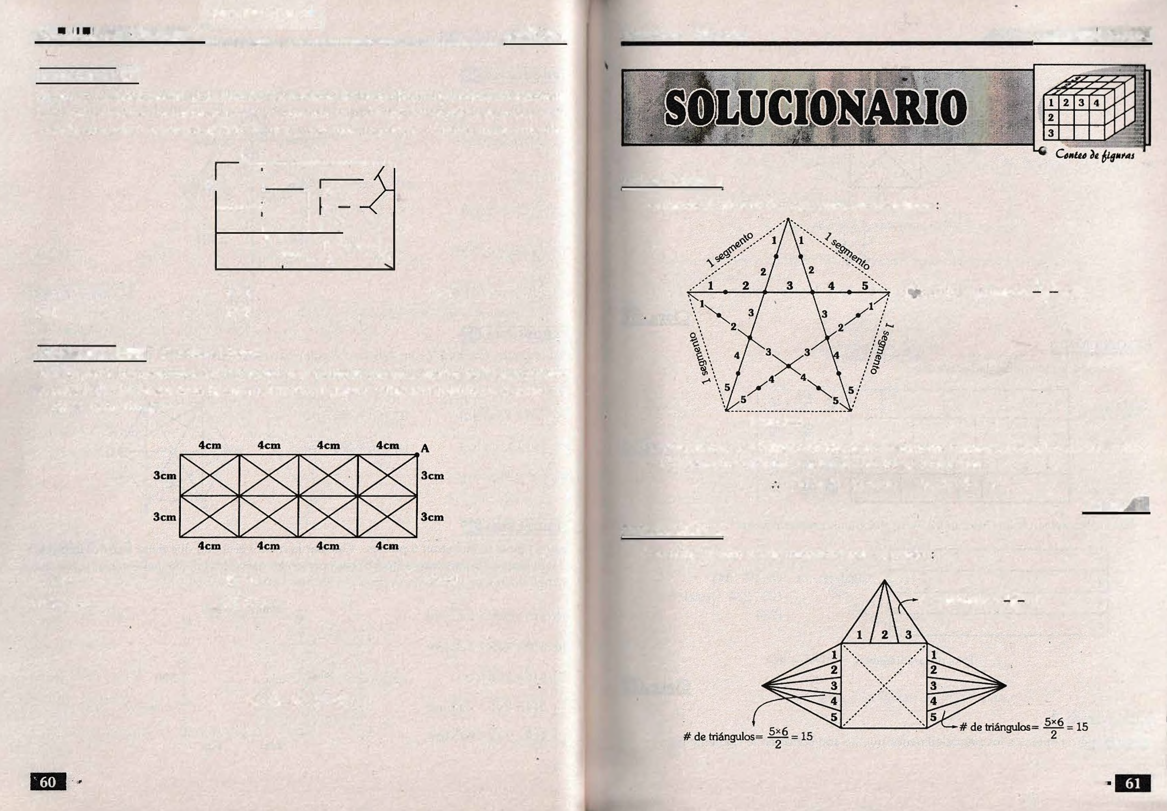

A) 80 s
D) 82 s

B) 90 s
E) 83 s

•♦•• •♦•••♦•••♦•• •♦••

C) 81 s

HESOLUCIÓN 2
Contando el número de triángulos por separado

# de triángulos= 3;4 = 6
Clave,/81

••.,.¡¡.-._,..i.,.l·.liilll.l.?i·lllilat1HI·IÍII..@iiiMil.i.·Mí@lllini.,.,l¡giií.a.,

MEZA BRAVO ELVIS

cuifurc
EDITORI AL CUZCANO 4RM/Jitifrl'IH1

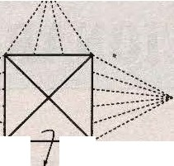
{{_/:
..

@ x 4 @x 6
=

....

-+-- -»
Total de paralelepípedos= -

- Total de cubos = 3x5 = 15
- x -
2
-. - 90 (incluído los cubos) 2

RESOLUCIÓN 3
# detriángulos= 4 + 4 = 8

Total de triángulos = 6 + 15 + 15 + 8 = 44
t

C lavs4i]
# paralelepípedos no cubos = 90 - 15 = 75
* Ahora debemos agregar los dos paralelepípedos que se generan al coloca r el paralelepípedo grande :

Aplicando las fórmulas dadas tenemos :

q> =10
•
4;5 =10

total: 40

RESOLUCIÓN 5

Total de paralelepípedos no cubos = 75+2 = 77

Clave/E]

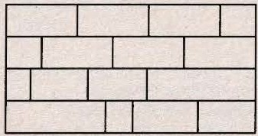
- 4;5 =10
Contando el número de ángulos simples :

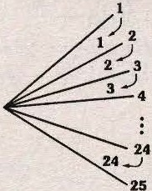
Q> i§.=10
2

Pero estos no son todos los cuadriláteros nos faltan contar algunos :
1
2
3
4

Cuadriláteros : 12 , 23 , 34¡
123 , 234 total : 6
1234

RESOLUCIÓN 4
Total de cuadriláteros = 40+6 = 46

Clave.A}]

, 24x25
Total de angulas agudos = --- == 300
2

- Primero contamos los paralelepípedos que no son cubos en la siguiente figura : Clave/PI

DI

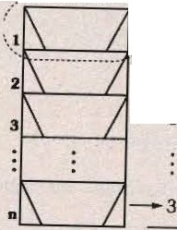Con teo de figuras
MEZA BRAVO ELVIS
rroRIALCUZCANO
RESOLUCIÓN 6
Contando los cuad riláte ros por sepa rado :
............ .. ...... .. .......\..
"5 0 LU CIÓN 8
Contando por simple inspección se observa que en la figura :
r--',
.••
+-3
-3
o
Total de ruadriláte,os: 19
-3
Como en total hay 100 figuras idénticas :
l

Total de cuadriláteros = 19(100) = 1 900
total = 3n
to ta=l n(n+ 1)
2
BESOLUCIÓN 9
Aplicando la inducción :
I
Total de cuadrilá teros= 3n+ -n-('-n_+_l--)'-
2
1
n(n+7)
2
---t--
l 2 3 4 @
l l-- +--
t---1
2
ESOLUCIÓN 7
3 i-- i-- r1-,-+-, -.+...-,.-."-"11
l
2
3
4
5

1
2
3
..
n

Clave/A]

2 3 4 5 6 (!)
';;J .
,,
.•' ,.
_;;

-

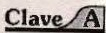

R
Considerando la figura dada :

4 6
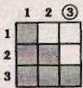
5 ................._...._.. 7

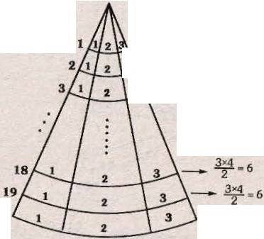# de cuadrados sombreados : 7
,-.,.=.....,..-.. ;4= 6
---=-- ,,_ª - =6
--J---i-3 - =6
20
-
2-
- 6
# de cuadrados sin sombraar: 3

...., diferencia: 4
u
,¡i
IJ
(®i+lJ
22 50
13 34

9 16
u u
J2 42
u u
(®tlr ((i)t lr

Total de sectores = 6(20) = 120

Clav,vE)

Luego en el problema :

Dife ren cia = ( 19
+

2
1J= 1 00

Clave/Ql

B1I

MEZA BRAVO ELVIS
EDITORIAL CUZCANO
4i®t+i·&VéiHJ
F i nalme nte conte mos los siguie ntes cu ad rilá teros :
19 cuadriláteros
de este tipo
19 cuadriláteros
de este tipo
19 cuadriláteros de este tipo
Tota l de cuadrilá teros = 76+190+ 19(3) = 323
Clave¿A)
••wd•.t.J, ú.l· iu iffltt ·iliiitlla§M · & l fr.1w4.§• -.-.- puzcANd
RESOLUCIÓ N 10
En la figura dada :
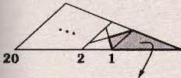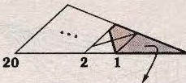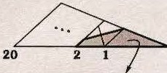
.
...
4
3
2
4
3
2
1
10 9 ... 3 2 1

RE S OLUCIÓ N 11
Total de cuadra dos = (4x4 +3x3 + 2x 2+ l x1) + 9 = 39

Clave¿¿fA)

RESO LUCIÓN 12

De la figura dada observamos que ;

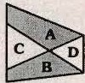
Se observa que en cada figura :

Hay 4 cuadriláteros (sin con tar el grande ) Luego :
A , B , AD , BD
4 cuadr iláteros

- 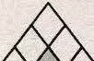::;, 5triángulos sin contar al sombreado
- 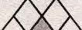::;, 7triángulos sin contar alsombreado

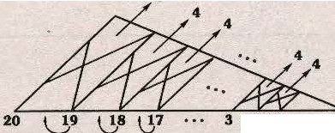4 3 7 triángulos sin contar al sombreado
\JU

total = 19(4) = 76 cuadriláteros
4 ::;, 7 triángulos sin contar al sombreado

..-A- 7 trián gulos sin contar al sombreado

Nos falta contar los siguientes cuadriláteros :
20 ::;,
5 triángulosen to tal

18 ...
. .• 3 2

l u::::::·.ft

tola1 = -1-9-x20
2

=190

c uad n·¡a·te ro s

To ta l de triángu los = 5+ 7 (18 ) +5 = 136

Clave,/fi)

20 19 18 4 3 2 1
mi ID

MEZA BRAVO ELVIS

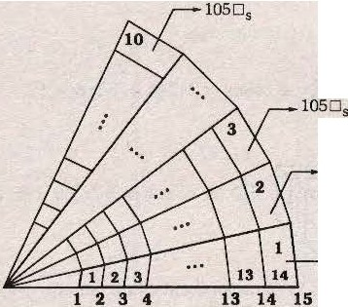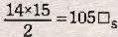RESOLUCIÓN 13
105□5
EDITORIAL CUZCANO
4i!#UY.l·iifl.i@I1
Total= 105+105+105+ ... = 105(10) = 1 050
10 veces

Pero faltan los cuadriláte ros siguientes :
Si la figura dada fuera así :
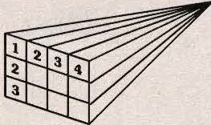
Habría: 3x4 + 2x3 +1x 2 = 20 pirámides de base cuadrada; ya que cada cuadrado es la base de una pirámide.
Si consideramos las 4 capas de la pirámide tendremos en total : 4 x 20 =80 pirámides de base cuadrada.

RESOLUCIÓN 14
Razonando inductivamente tenemos :
Clav!it:t'.1ffi

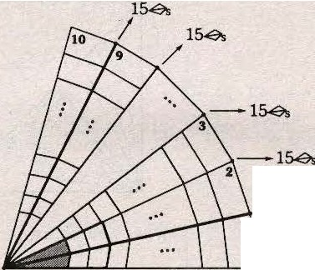1 --- -----. 1 /1'•\.1 3-,\
1
-15--é.;
--\ \¿/ \ \12SJ ···\
# t:.5 : 1 : 5 / 14 ;
u ,/ u ,," u ,,,
12......•··· 12+ 22--/ 12+ 22+ 32....•'

En el problema :

1 2 3 4

1314 15

# de triángulos = 1² + 2²

RESOLUCIÓN 15
+ 3²
+ ...+152 = 15xl 6 x31
6
1 240

Clave.Apl
Total= 15+15+15+ ... = 15(9)=135
9 vec.es

# total de cuadriláteros= 1 OSO + 135 = 1185

De la figura se observa que : Clavs/fi!

ID al

MEZA BRAVO ELVIS
EDITORIAL CUZCANO
E
hidf4.¡.rJJ.,;,u;
1 l:,
:. Tola' d e tr iá ngu los ; 903 + 231(2) + 21(2 ) + 1 = 1 408
Cl ve /fi)
1l1i1:i•.f¡; 'il6lf¡¡jM11i1á.i. 1.§.¡1r¡,¡t/i.i1· 111@w.M.J¡¡¡¡§11i1:r.Miilíilli§iil''• CUZCANQ
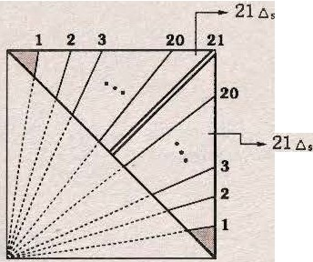
RESOLUCIÓN 16
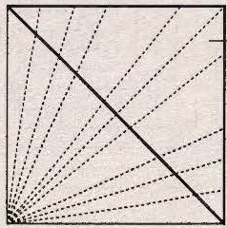
Con tando el número de cubos separadamente :

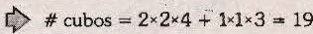
aYYPW
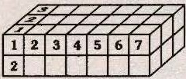
- #cubos= 2x7x3 + lx6x2 = 54

Pero al juntar estos dos bloques se generan 3 cubos de tamaño 2x2 x 2 .
# total de cubos = 19 + 54 + 3 = 76

RES OLUCIÓN 17
De la figura observamos que :
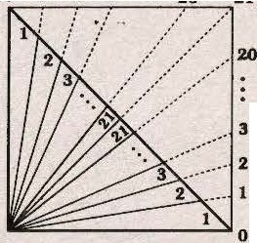
r O 1 2 3 • • • 20 21
Total de divisiones: 21+2h= 42
# = 42x 4 3 = 903
2
s
ClaveA

flESOLUCIÓN 18
Ide ntifica ndo los arcos simples :

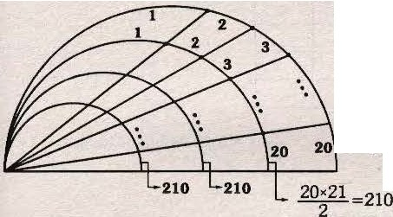arcos =2 0x2 1 =210
20 - #
2

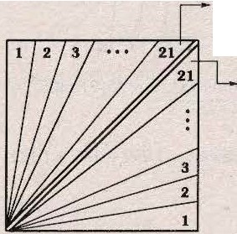
# = 2lx2=2
6
  - 2

231

fl ESOLUCIÓN 19

# total de arcos = 210x4 = 840

ClavS<:4BJ

#t;,. = 2x1 22 = 231
- 2

Co nteo de exágonos ((::¡)
··r·.:
1 2 3

•'

To tal = n( n+l )
2

mm El

MEZA BRAVO ELVIS
1..,1•,i:1.viii¿fll.¡,..í,l¡,l;,li,l.m.-t.f.i.t.!.i@.M.t.·"iitíll111•11.1ff illíia+il-,., CUZCAN <;
En el problem a :
EDITORI AL CUZCANO AiMi+l·tlZ?l'lé'1
RESOLUCIÓN 21
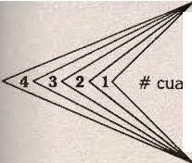
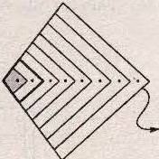
Conta ndo por sep arado :

# total d e exágonos =
1 2 3 4 5 6 7 8
9t:

10 11
x

= 55
driláteros (<t}= 4; 5 =10

RESOLUCIÓN 20
2

Clave¿ñl

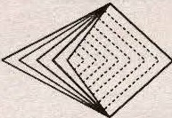
Al juntar las figuras se gene ran 4 cuad riláteros más :
8 cuadrilá teros de la forma O

El número de cuadriláteros que tienen por lo menos un asterisco es igual al total de cuadriláteros, menos el número de cuadriláteros que no tienen ningún asterisco.
Luego :

Total = 10 + 8 + 4 = 22

4 - -
1 | 2 | 3
2
3
4

¡

4 5 =10
2

RESOLUCIÓN 22
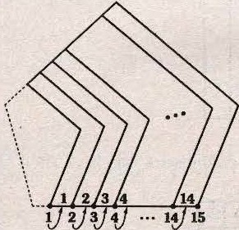
Ca mbiando la numera ción :

Clave/A]

4,.5= 10
2

Además contando por simple inspección :
# total de cuadriláteros = 10 x 10=100

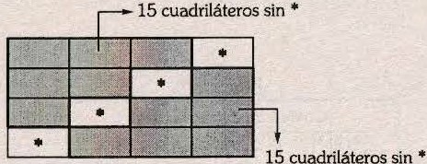
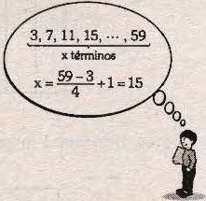
:. #exágonos(ü}= l 4x l 5 = 105
2
Se observa ademá s que por cada punto numerado hay un pentágono :

11111·
# de cuadriláteros con un * por lo menos = 100 - 15 -15 = 70
Clave¿Bl

P id e n : 105- 15 = 90
# pentágono s (O )= 15

Clav e../A]

El

MEZA BRAVO ELVIS
- ...t.i.f.·· "h.l· 1iUí,1111,1..iJ/ .,..a.@...@Mlíli· iliMillMda.frilll'iii*'•'· cufcnrc
RESOLUCIÓN 23
Como el sólido dado es de 6x8 x4 ; al pintarlo, los cubitos que tendrán al menos una de sus caras pintadas serán los que se encuentren en la parte externa; luego nos quedare­ mos con:
EDITORIAL CUZCANO htii+l·?ih%i1
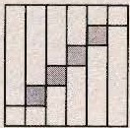
Pero iic uidado1! nos fa lta contar 4 cuadriláteros :

4
- - -------
",,',
"'
,,,
flESOLUCIÓN 25
total = 21 + 6(5) + 4 = 55 cuadriláteros.
Clave/E

6
# de cubos= 2x4 x6 + l x3 x5 = 63
Contando separadamente :



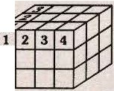# de par a,lelep1pedos =(

-3X -)4(

-4-X -5Áy 3X 4) = 360

2 2 2 2
eS8

RESOLUCIÓN 24
Contando separadamente :

,--- # o.= 6x7 =21
1 | 2 | 3 | 4 | 5 | 6

2
3

# de p;u alelepfped os = ( 2; 3 X4 ; 5 X3; 4 ) = 18() Al juntar los bloques el número total de paralelepípedos será :
I con el bloque de la base
# total = 360 + 180 + (4 + 4 + 4) + ( 7+2) = 561
conCe1l1nbtlraqlque Lcon e1b1oque laterc,]

Al trazar cada línea horizontal se generan 6 cuadriláteros más {a , b, c, d , ab , cd}

l\ESOLUCIÓN 26
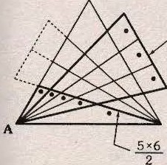
Contando por cada vértice :
 |  |  |  | a | b
 |  |  |  | e | d

3 x4
- 2 -
Clave/Cj

Con el vértice A se cuentan :
# de triángulos = 4 x ( 5 ; 6 )+ 3 ; 4 =66

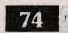

1ilwil·.&¡,¡.,•l1á1lí1,1l¡u·,¡¡,i¡@,¡,¡ílfltlw'4/ílliiMÍllliiíil§Miáiíl/.t.iU..§..-.,.,
Sin considerar el vértice A :
MEZA BRAVO ELVIS

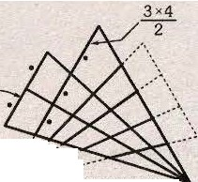Con el vértice B se cuentan :

.{:(>.··: B

CUZCANQ

IJDITO RIAL CUZCANO

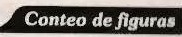De los 210 cuadriláteros que hay en la figura, 50 son cuadrados .
# de cuad rilá teros = _ =
210 50 160
que no son cuadrados

Clavvfl]

2x3
-2-
# d,e triangules = 5(x

3x4)
2
- -
+ -2x-3= 33
2
JigSOLUCIÓN 29
Sólo se necesitan trazar 2 segmentos:

RESOLUCIÓN 27

.-. # total de triángulos = 66+33 = 99

Clave/E)
(_ 9x l0= 45 segmentos
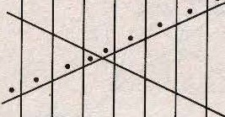2
•

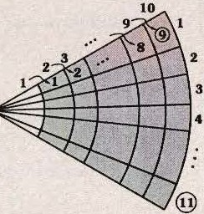
Cambiando la numeración dada :

3x4 t t t t t t t
-=26 6 6 6 6 6 6

(_ 45 segmentos

# d_e tra pe cios= ( ®_x

lO X®x 12)= z 970

RESOLUCIÓN 30
Prim. ero contaremos el número de triángulos en :
Total de segmentos= 6 (7) + 45 (2) = 132

Clave/B)

RESOLUCIÓN 28
Enumerando :
mculares 2 2

1 | 2 | 3 | 4 | 5 | @
z
3
@

®;

Clave¿:ijl

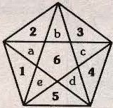
De 1 región: 1, 2, 3, 41 5, a, b, c, d, e lü li 5
De 2 regiones : la, 2a , 2b, 36, 3c, 4c, 4d, Sd, Se, le -t 10 Ll
5

De 3 regiones : 12a, 6ad, 6ac, 23b, 6bd, 6be, 34c, 6ce, 45d, 15e -t 10 li
5
De 4 regiones : ninguno

# de cuadriláteros = (
5 )( @x 7 ) = 210
2
De 5 regiones ; 5 (conteo directo)

# de cuadrados = 4 x 6 + 3 x 5 + 2 x 4 + 1 x 3 =50

El
# total de triángulos = 10+ 10+ 10+5 = 35

MEZA BRAVO ELVIS
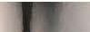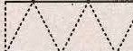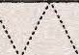En el problema tenemos dos figuras iguales, entonces habrán 35 +35= 70 triángulo5 pero no son todos... al juntar ambas figuras se generan 3 triá ngulos por cada punta.
EDITORIAL CUZCANO
AGiv1,aua@I
RESOLUCIÓN 32
Contando el número de segmentos en cada línea tendremos :
1 2 3
.. 4
5
n-2 n-1
(n - l)n
2
.,· 1\
i1 \/ 2 \/ 3 \/ 4 \/ 5 \/
- 2 -
n (n + 1)
1
2
3
4
5
n-2
n-1
-2-
(n - l )n
Clave¿D)
RESOLUCIÓN 33
Usando el método combinatorio :
De 1 regi.ón : E, C 2
De 2 regiones : BC, CF, AE, EH, EC 5
Pe 3 regiones : BCD, CDF, BCF, AEG, EGH, AEH
6
De 8 regiones : 1
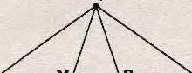
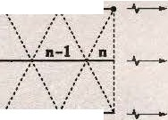/ 3 triángulos

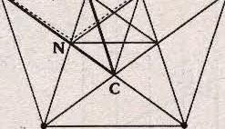
3 triángulos
ABC, AMC, ABN
.......,.,.....:,;. = - - - 3 triángulos

I
3 triángulos
"3 triángulos

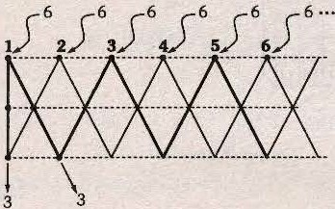
RESOLUCIÓN 31
# total de triángulos = 70+ 15 =·85

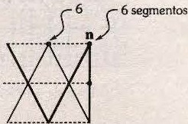
Clave,/Aj

Contando separadamente :

2 3 4 5
1 1 1 1 1

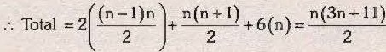
5 6
# cuadriláteros=( ; )(
◊

2 3
; }=45

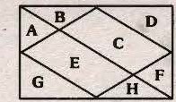
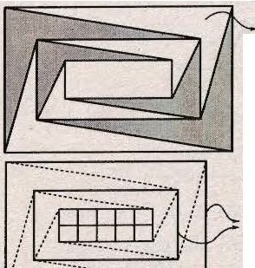8 cuadriláteros cóncavos (}>)
2

cuadriláteros más

:. Total = 45+8+2 =55

RESOLUCIÓN 34

:. Total = 2+5+6+1 = 14 cuad riláteros.

Clave./B]

Clave,#]

El
Contando separadamente en cada bloque :

E.I

MEZA BRAVO ELVIS
•iwi•·+.·. ú.u·iM@,w,¡t¡lia:a· @1- ,a·.a------------------- PªZCANC
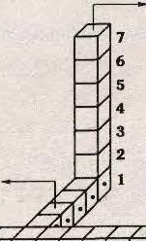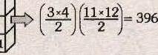7x8 =: 28
2
6•7 :, 21
2

3
2
1 2 3 4 5 6 7 8 9 10 11

IDITOR IAL CUZCANO

6§S !Q!i_;rn
Examinando uno de los vértices :
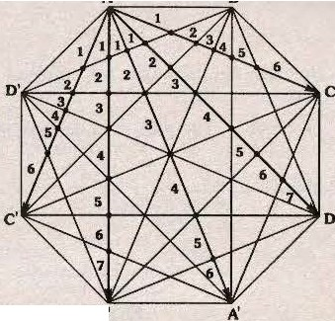A B
B '
h ltíli·l·I J.,%1·1

RESOLUCIÓN 35
.-. Tota l de paralelepípedos = 28+21+396 - 2 = 443
los quese repi!enJ

Clave,/ñ]

# de segmentos relativos a 'W' = 6x 7 + ?xS + 6x ? + 7x S + 6x 7= 119
2 2 2 2 2
Además en B, C y D también se contarán 119 segmentos :

Contando separadamente :

./,

,•·-.
\._ . lx2- l
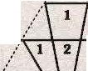
- 2 -
Total de segmentos = 119 x4 +8 = 484
lados del od ógonoJ

Clave,,/B)

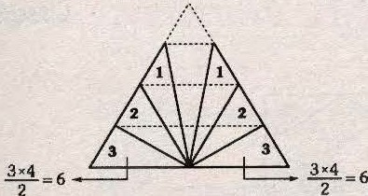
.3...- \·\,
_ 32x4= 6
RESOLUCIÓN 3 7
Con tando el número de cubitos en cada figura tendremos 21 y 7 cub itos respectivame n­

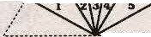...,..--,--'r,:,t-::-1'-;+-:- ""7"\- 5x 6 = lS

.•. .. .. .
....... 2
te, Los cubos más pequeños que podremos completa r tienen 4 y 3 cubitos en su arista
respectivament e y fa ltará n : 4³ - 21= 43 y 3³ - 7 = 20 cubitos.
.-. P iden : 43+20 = 63

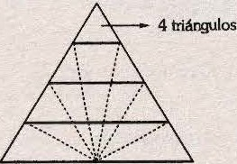
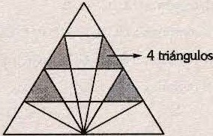
SOLUCIÓN 38
Clave/fi)

Como en cada cuadrilátero podemos trazar 2 diago nales, bastará contar los cuadrilá t<! ros y duplica r el resultado :
4x 5= 10

2
4
3
2
1 | 2 | 3 | 4 | 5 | 6 | 7_

DJI
.-. Total = (6+6 )+(1 +6 +15)+4+ 4 =42

Clavs4J

i---7x 8= 2B
2
ID

RESOLUCIÓN 39

MEZA BRAVO ELVIS

# total de cuadriláteros = 10 x 28 = 280
# total de diagonales = 2 (280)=560

Clave/A)

(DITORJAL CUZCANO Ai!tii /.l·ííM%i1
Ahora contemos los triángulos que no usan el vértice "A'
(m-:r- 1

(m-l)m

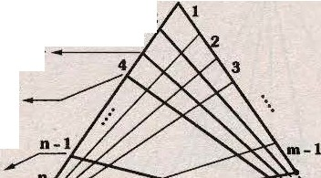
- 2- .

Observe que cuando en una circunferencia trazamos un diámetro contaremos :¿
semicircunferencias en total :
(m-l)m 3

En el problema :
- diámetro :::) 2 semicircunferencias

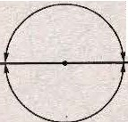
2 semicircunferencias en cada ciICUnferencia .
f1
- 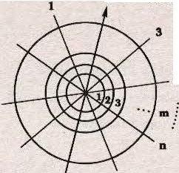: . 2m semicircunferencias
4
(m-llm

n
{m-llm
--r- w--::: ::.....- >-- .
(mil)m ,.,. .,:::;;;;--- ..............:::::::-: ·::::;;: ";.A_

:. Total de triángulos: (m- l)m x n
2

:. # total de triángulos: _(n _+
l_ )x _m_+(m-_'- 1_ )m"-_x _n=-m n _ {n + ,i +m-..i)= mn(m+n)

2 2 2 2
Clave/A)

RESOLUCIÓN 41
Existen dos tipos de cuadriláteros, contemos por separado :

Como hay "n" diámetros :
.-. # total de semicircunferencias = n (2m) = 2mn

Clavs&J
Cuadriláteros convexos :
(◊)

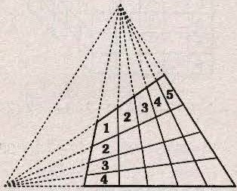
RESOLUCIÓN 40
Primero contamos los triángulos que usan el vértice "A" :
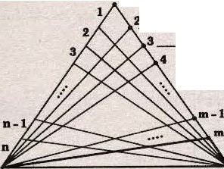1 n(n+l)/2

;..
n(n+1)/2
n(n+1)/2
n(n+l)/2

--- n(n+1)/2
n(n+l)/2

:. Total de triángulos : n(n+l) xm
2

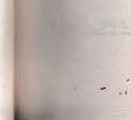.-. Total de cuadriláteros convexos = ( 5 ;

6 )(

4; 5

) = 150

,.
na ID

•MHl·!•iitffitllé&i@i@Y.-

MEZA BRAVO ELVIS

,:vzcAKC

EDITORIAL CUZCANO

Cuadriláteros cóncavos : ():,..)
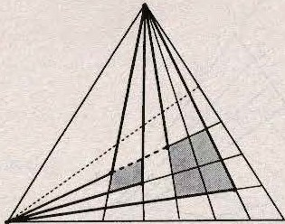
Se observa que asociado a cada cuadrilátero convexo existe sólo un cuadrilátero cóncavo.

Total de cuadriláteros cóncavos = 150
RESOLUCIÓN 43
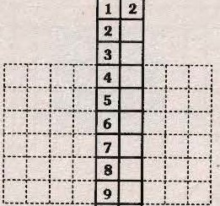
Contando los cuadriláteros por separado :
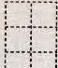
1 | 2 | 3 | 4 | 5 | 6 | 7 | 8 | 9
2
3
4
5
6
::---::----f: ¹⁰
' ' ' 11

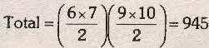
RESOLUCIÓN 42
; ;
# total de cuadriláteros = 150+150 = 300
Clave/B)
' --- 1 _ _ ;
Total =(11 12 X2 3 )=198

- Primero contemos el total de cubos en :
Aparentemente el total <;le cuadriláteros es 945+198; pero no es así ya que hay cuadri­ láteros que estamos contando dos veces :

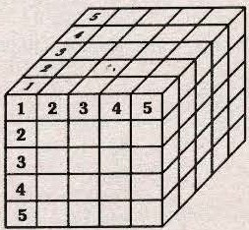
r·-·T··-¡---¡--
  - 1 t 1
f---- ---l---- --
- 1 l l
1 1 4 t
' J••-- ' -- -·' ·--- 1 ---

-··r··:·-:·
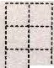
---t---+---
1 | 2
2
3 | ··
4
5
6  J. : | t-- :-

.... ...!' ... ..'!.....'

t1' ··t• 1 ··j11 ·--1r' -··
r··r··-r·-T---
- r '
--1r··-r' ---
·:t··r!•u¡¡

··rT·-1

# de cubos= 5x5x5+4x4x4+3x3x3+2x2x2+1xlxl
- 1 1 1
, • • • •, ,l,•• -
¡...¡....¡
....., J

J
=
3
3
3
3
3
5
6
' --- '......:
5 +4
+3
+2 +1
=(
;
= 225
'' '' ''

- iMuy bien! ... ahora agregemos los dos cubos que faltan.
:. # total de cubos = 225+2 = 227

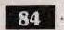

Clave,/jl

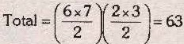
:. # total de cuadriláteros = 945+198 - 63 = 1 080

ClaveJI
DI

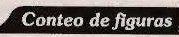

.•1.;.1.t.J,111ii,11ii/•¡w1j1i1i1h.t@iiliidi1.-1·46ilffi..·Mii111d,,i.Yl,ij¡itii,+i1-,.,
RESOLUCIÓN 44
MEZA BRAVO ELVIS

lU;ZCAN;!l
EDITORIAL CUZCANO hffij§,i•F-í&i%5
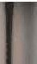Ahora contemos los sectores circulares que no tienen* :

1
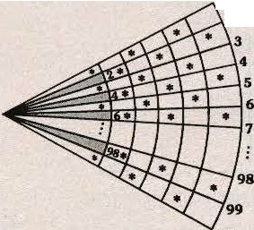Del gráfico dado tenemos : 5 cuadrad' t ·n sombrear
2
í 1 O'S SI
1 | 2 | 3 |  |  | 1 |  |  | 1 | 2 | 3
2 |  |  |  |  |  |  |  | 2
3 |  |  |  |  |  |  |  | 3
4 |  |  |  |  |  |  |  | 4
5 |  |  |  |  |  |  |  | 5
6 |  |  |  |  |  |  |  | 6
7 |  |  |  |  | ¡ |  |  | 7

 |  |  | ,l | 2 | 3 | 4,, | i:
 |  |  | 2
 |  |  | 3
 |  |  | 4
 |  |  | 5

# de cuadrados sombreados completamente ;

L5 cuadraditos sm sombrear
# total de cuadrados sin s¿mbrear :

100
:. Total de sectores sin* = 98 = 49
2

=5x5+4 x4+3x3+2x2+ 1x1=55

=(7x3 + 6 x2 Sxl)x2+10=86
# de sectores con al menos un * = 29 700 - 49 = 29 651

Clave/üj

RESOLUCIÓN 45
.-. Piden : 55 - 86 = - 31

Clav,vE)
RESOLUCIÓN 46
Del gráfico se observa :

alagregar se cuentan 6 cuadrados
r
·
1
-r1
1 I w,:i .t
· -----1 -·-·1r·-·<r···1o-·

  - Primero debemos contar el total de sectores circulares :
.·- --' · -' ---.---'---·.·--C.-

' ' '
- cuadrados

  - 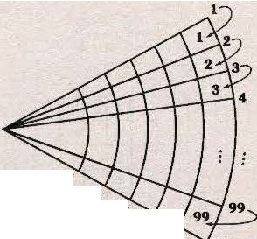' '
99x100 _/
2 i:foo_
J
jJ
99¡100
99 xl 00
•. .' • ' .• '

,, '. "' t . •

r--t---!' !'(
1 | 2 | li |  | 5 | 6 | 7 | 8 | 9 | 10
2
3
4

L' .L'
.L' 1
' ' ' -

6cuadrados
en total
# de cuadrados:
6cuadrados entotal
al agregar se cuenlan
9 cuadrados

-2-
99xlOO
-2-

99xl()(l
- 2-

RESOLUCIÓN 47
= 4x10+3 ><9+2 x8+1x7=90
# total de cuadrados = 90 + 6 + 5 + 6 + 6 + 9 = 122
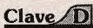

Total de sectores circulares : ( 99 lOO} 6 = 29 700
EII ..
Se observa que en cada rectángulo de 2 x 3 hay 4 exágonos :
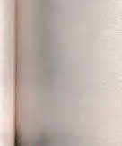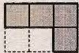 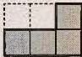 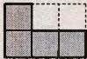 EfB''
'
ID

MEZA BRAVO ELVIS

•ú·fH,l·i11i&ftd4Mt41iMti•-, CVZCANQ
Además como en el tablero dado hay en total : 6x4 + -3-x.-7- = 45 tableros de 2 x3
EDITORIAL CUZCANO 4RMMl·ti0MH
- Ahora contemos lo s cu ad riláteros que no tienen as te riscos :
l

r6 x4 = 24 tableros
br | .J'
k,!F | fji,'f;1
 |  |  |  |  |  |  | 1

hori2onlal ve:'!ríal

3
4
•
*
···-

. •, . 20
9

RESOLUCIÓN 48
3 x 7 =.21 tableros
# total de exágonos de 4 cm2 = 45 x 4 = 180

Clavs/DJ
- 21

# de cuad rilá teros sin * = 21
# total de cuadriláteros con por lo menos un* =199-21=178

Clave/e)

- 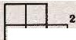Primero contemos el total de cuadriláteros :

, -+-A--1---4 3
8sín contar A/ _ ,..._4- 8-,---4 4
RESOLUCIÓN 49
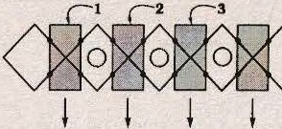
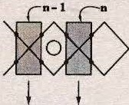
De la figura dada se observa que :

8sin contar 8/ e
8 sin contar C/
8 sin contar O/

··. 19

20

tJ puntos tJ puntos 4 puntos 4 puntos

Lue go : 4+4+4+...+4 = 164

4 puntos 4 puntos

BsincontarE/w
/
9entotal
Total de cuadriláteros= 8xl9+9=161
Pero icuidado! faltan los cuadriláteros siguientes :

RESOLUCIÓN 50

n veces 4n = 1 64
n = 41
# de ci rc unfe rencias : n - 1 = 40

Clave/El

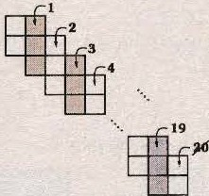ye rtjca)¡¡s· 19
-
horizontales · 19

··.·
-

w2º

  - Conteo de paralelepípe dos :
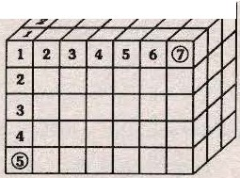
::z::;z:::::z::::z:z:71

Total de pa ralelepípedos = ( 5 ; 6X 7 8 )(3;4 )= 2 520 (incluido los cubos)
;

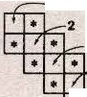
r.'P!m
11:..:a
Total de cuadriláteros = 161 + 19 + 19 =199
DJI

MEZA BRAVO ELVIS
1•.r.•if%..i·d·-lr l&it,l,tl,ti\i@· iM4r,l·l-t·n-· PUZCAN
- Conteo de cubos :
Total de cubos= 5 x 7 x3 + 4 x6 x 2 + 3 x5 x1 =168
# de paralelepípedos no cubos = 2 520 -168 = 2 352

EDITORIAL CUZCANO 4i®IJ.HIMiiMI
RESOLUCIÓN 52
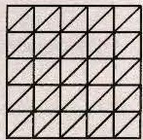
Razonando induc tivamen te :

RESOLUCIÓN 51
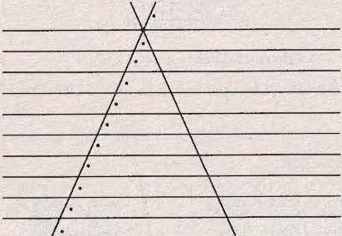
El mínimo número de segmentos se da cuando :

= 3 SC!W'<'nlot
3 , 4 = 6 segmentos
2
- segmentos
6 segmenlos
6 segmentes
6 segmentas
6 segmenlos
6 segmentos 6segmentos 6 segmentos
Clave/El

0
1 1 2 1 2 3
#6s 2 10 28
u u lt
2(1 ² ) 2( 1 ² + 2 ² ) 2 (1 ² + 2 ² + 3 ² )

# tot a l de. tnángu!os = 2( 5x 6 xl l )
6

RESOLUCIÓN 53

1 2 3 4 5

ft

= 110

Clave./E]

-11•1-2 =66 segmentos
2
11; 12 =66 segmentos
Si la figura fuera así :

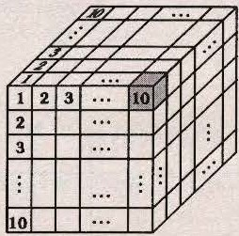
# mínimo de segmentos = 3+6(9)+ 66+ 66 =189
El máximo número de segmentos se da cuando :

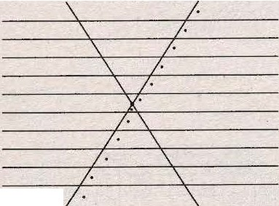
3•4
= 5e9mentos
- - 6
2
6segmentos 6segmentos 6segmentos 6segmentos 6segmentos
6segmentos

Total de cubos =10 ³ + 9³ + 8³ +...+ 2³ + 1³ = -lü x -llJ

2
=3 025

(
2
6segmentos

6segmentos 6segmentos
Pero debemos restar los cubos que usan al cubito sombreado :
10 veces

2
-12•1-3 = 78 oegmentos
78 segmentos
# total de cubos = 3025 - 1 - 1 1 -
- 1 = 3025- 10=3015

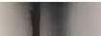# máximo de segmentos = 6(10)+ 78+ 78 = 216
-
:. Piden : 189 + 216 = 405

El

Clave/A]
+ i '

Clave/A]

IIII

RESOLUCIÓN 54
MEZA BRAVO ELVIS
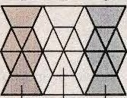
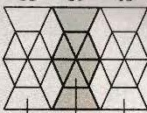
Del gráfico se observa que :
EDITORIAL CVZCANO A:Mttt¡.¡.iiWl!ili
RESOLUCIÓN 56
En la figura observamos :

# de cuadrados de la forma = 1 + 2 + 3 + ••• + 10 = 10" 11 = 55
O
2
1 2 3
38 39 40

# de cuadrados de la forma EE= 1 + 2 + 3 + ••· + 8
= Bx9 =36
2

# de cuadrados de la forma Effi= 1 + 2 + 3 + ... + 6 =6; 7 = 21

1 2 3 4

38 39 40 41

# de cuadrados de la forma

# de cuadrados de la fonna
ffi =1 + 2 + 3 + 4 = 4 ; 5 =10

= l + 2 = 3
g

Total =40(8) =320

Nos falta contar los siguiente triángulos :
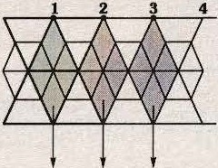
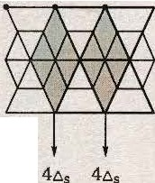
37 38 39

:. # total de cuadrados= 55+36+21+10+3 = 125

RESOLUCIÓN 55
Un gráfico equivalente sería :

Clave,/L)

4c.s 46s 46 ₅

1 3 21

_ 22><23= 253
•
1.  . | 2 | 3 | 4 | ...  ... | 21 | 22

Tota1 = 4 (39 ) = 156

2 # total de triángulos = 320 + 156 = 476
Clave/Al

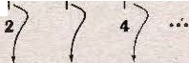
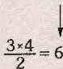 6 6
Luego:
6 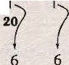
253(2)+6(21) = 79P
-253
RESOLUCIÓN 57
Si la figura fuera así :

5
1 | 2 3 |  | 4 5 |  | 6 | 7 | 8
2
3
4
5¡ |  | 1 |  |  |  | 1

Total=(

6J(8 9

P = 8
; ;
)=540

Clave/fil

Pero debemos quitar el número de triángulos que se generan al unir las líneas.

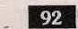

-• ú
MEZA BRAVO ELVIS
EDITORIAL CUZCANO Mtdt+HJJ.P/éi 1

.•t.Jli,liM·t ·i&i .f.i,._.@..@&.w&Mll.ilfl.ílH·a •--------------------- PU

RESOLUCI
Primero debernos contar los paralelepípedos que no son cubos en :
.,,.
 | / | /. | .,,,. /
1 | 2 | 3 | /.  4 | //  5 | /  6 |  | l,),  l.,),...  vv vv
2
3
4 |  |  |  |  |  | ,.,,

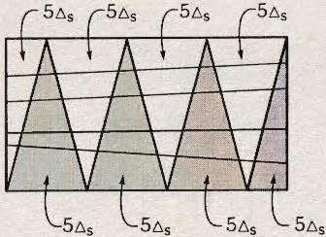
# total de triángulos = 5 (8) = 40

# total dep ar ael el p í pedos = (3x 4 ) (

) ( 6x

7 )-(3x4x 6+ 2x3x5+ l x 2x 4)

# de cuadriláteros = 540 - 40 = 500

Clave,/Q)
no cubos 2 2 2
= 1 260-:110 = 1150
Ahora debemos agregar los bloques que fa ltan :

RESOLUCIÓN 58
Contando separadamente :
1 1 .•1. 2 3 1 4 1 5 l; .t-- 6;7 =21
:

'·' ----.-.' '
1 1• 1 2 3

5 ¡:

6+--
6 ; 7 =21

se repitenl
Total = 2(10)+ 2(21) - 4 = 58
2 paralelepípedosse
forman con este bloque

¡ 1 l 4 1 ¡

4 xs= 10 4 ;5 = 10
2

Pero no son todos; debemos contar los que faltan. Contando ordenadamente con cada vértice :
con este bloque se forman 5
paralelepípedos que no son cubos
# total de paralelepípedos no cubos = 1 150+ 2+ 2+5 = 1159

RESOLUCIÓN 60
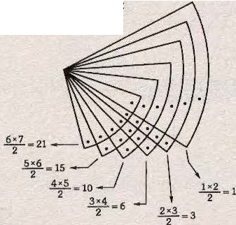
Conta ndo separadamente :

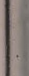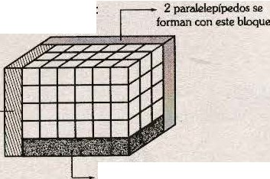Clave/fil

4

1-----l---, ....._... D --IE
r--- ,,.--4---4 1
<A \. 4 B e

con estevérti :
4 (AlDB, AIEC, AHGB, AHFC)

# total de cuadriláteros = 58+4(4) = 74

Clavs/AJ
#total= 21+15+10+6 +3 + 1 = G6

Clave,/8]

El El

MEZA BRAVO ELVIS
•;i•tJ.\,i·luiiJ,i?i?&i§Miii+-. J:VZCARQ
RESOLUCIÓN 61
Razonando inductivamente :
 |  |  | ..... | /
 |  | 1/
 |  | i/
 | [/
l/ |  |  | .....

[ZI fzEj bffi

EDITORIAL CUZCANO

RESOLUCIÓN 63
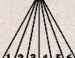
Si la figura dada fuera así :

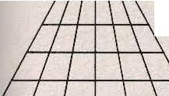
Ff-=r'"f.:!-\ -\ - -6>-<7 =21 5
2
- 26><7 =21.ll.s

Debemos agregar los triángulos que f;)ll<111:

# cuadrados
1 1 2 l 2 3
1 2 3 20
-2=

-
6><716,
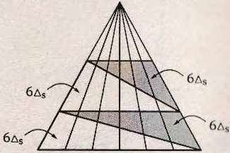
6x7
- 2- = 216 5

con diagónal e;> 1 3 6
u JJ
JJ
lx2 2x3 3x4
-2-
-2- 2

RESOLUCIÓN 62
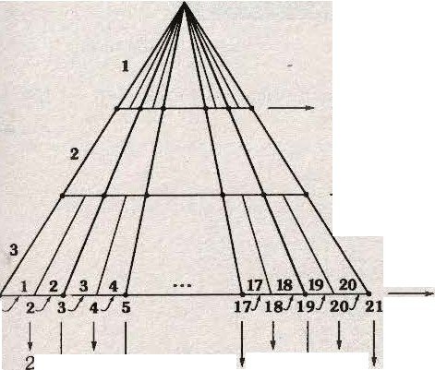Contando en cada línea :

20 21
11
total = 2 º2"21 = 210
Clave/C)
. , ...., ;. , .., . 6 X 7
-2-=21 s

# total de triángulos = 21(5)+6(4) = 129

RESOLUCIÓN 64
Contando los segmentos de cada línea :
r·\"

(1 r2r·

Clave/A)

; = 210 segmentos

2 º"21 = 210 segmentos
2

1 2 3

t.
t
t
2 3x4
2
19 20

t
+-- 20x21 2

1
!

l
2 2 2
6 6 6 6 6 6
2º"21 = 210 segmentos
- 2- 4><5
2
... 1 9;20 t
-20--X y21-

11111

# total de segmentos = 210 (3 ) + 2(10) + 6(11) = 716

Clavs(C]
Total= (2><3+ 3x4 + 4x5 +... + 2 0 x2 1)+ 20x21=( 20 x2 1 x22
2 2 2 2 2 6
1 )+ 210 = 1 749
Clave/C]
·El

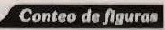

MEZA BRAVO ELVIS
•l•i•¼11r/•j ,jfj4 i,i\j•ffiJfji1J1/•W(ij§1• -,., cuzcANQ
RESOLUCIÓN 65
Contando por simple inspección y ordenadamente :

EDITORIAL CUZCANO #Mi+l·tl@i!IH1
RESOLUCIÓN 67
- Contando por simple inspección en la figu ra I e ncontrare mos ; 18 + 4 + 1 = 23 cubo!>
- Si invertimos el sólido Il y lo colocamos en I tendremos :

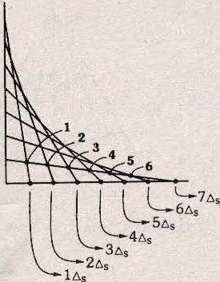
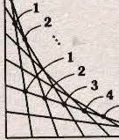# d paralelepípedos =( 3-
5
4- ) (3x 4 ) (3-x 4- J
+ 9 = 225

3 2 1
2 2 2

Clave/A]

RESOLUCIÓN 68
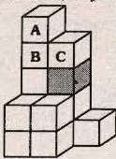
Los cubitos que están en contacto con el que está inmediata me nte deba jo del so mbrea do son todos menos A, B y C :

Total= (1+2+3+...+7)+(1+ 2 +3+ ... + 6) + (1+ 2 + 3 +... + 5) +... + (1 + 2)+ (1)
# qe cubitos en contacto =10

7x8 6x7 5x6 2x3 l x 2
=2 2 2
# total + + + ..·+ +
7x8x9 ==B 4

RESOLUCIÓN 66
Contando separadamente :
"-
1 | 2 | 3 |  | i.,
2 |  |  |  | i.,
3 |  |  |  | i.,
4 |  |  | 1- l.,,

-2 -
- 2 -
6
Clave/A]

RESOLUCIÓN 69
Razonando inductivamente :

l 2

# de puntos # de cuadriláteros
O ,.,,1
+ 1

Clave/D)

# decubos= 4x3x2 + 3 x2 xl = 30
r-¡

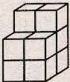
# de cubos = 10 + 1 == 11
J
:ffi
1 2 3

8...... ,.,,9
+l

Al juntar estos dos bloques se forma un cubo de tamaño 2x2x 2
:. # total de cubos == 30 + 11 + 1 = 42
:oo
24... ,,,,,25
+ 1

Clave&]

Dll

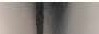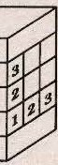

MEZA BRAVO ELVIS
••M+.ú..ir·-lliil·&lf... t ,l.l$.MM 1t1-M1§U,.-+--,------------------ PUZCANQ
En el proble.ma : 288 puntos 289 cuadriláteros
I DlTORIA L CUZCANO 4ffii+l·íi&t%/i

Dibujando el recorrido de la persona :

RESOLUCIÓN 70
Aplicando la fórmula :
+1
# total de cuadr ilá teros = 289

Clave/í !

A(par)
B(par)
C(impar)

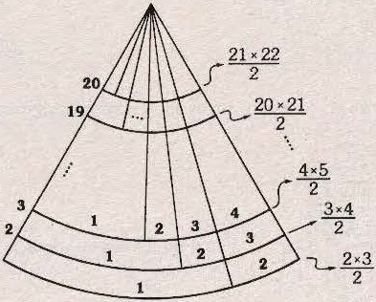
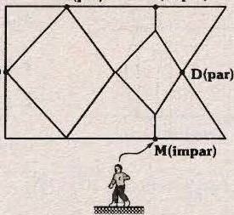
Como ingresa por un punto impar, deberá salir por el otro punto impar, es decir por C.
Clavs/Cl

RESOLUCIÓN 73
Se observa que la figura presenta 6 puntos impares :
# de rmeas a repet.ir = -6
2

2 = 2

Total de sectores = -2-x3 3x4 4 x5 21x22 21x 22 x23 l x2
+ -- + -- +...+ .- -- = - - - - - -- =1 770
2 2 2 2 6 2
Las líneas que se van a repetir deben ser de .menor longitud y deben estar entre dos puntos impares.

RESOLUCIÓN 71
Examinando los puntos i pares de cada figura :

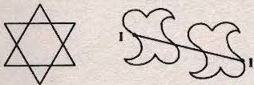
LJ
Clave/fil

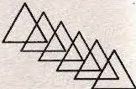
1
I

1

Menor longitud·"' 133 + (3+15) =- 151 cm
.l, .l,
1

(1)
# puntos impares = O
(11)
# puntos impares = 2
(111)
ti puntos impares = 8
(IV}
# puntos impares = O

12 3 12
suma de líneas
líneas repetidas

Como sólo la figura IJl tiene más de dos puntos impare·s, entonces las figuras 1, 11 y IV 8 8
admiten un recorrido euleriano.

IIiI!I
Clavyp]
Clavs/P]
II!II

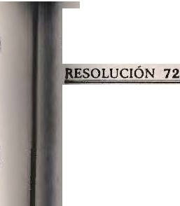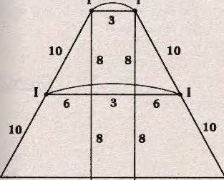

MEZA BRAVO ELVIS
1l.wii.¡.f.:J•1,1,1Ú1.. •¡1,1¡¡1¡1@¡·¡¡¡ ,¡,¡,¡¡fiiM41iíffiWifa;#l111it.fü111i.i ·-•------------------- ,:uzcAH .
RESOLUCIÓN 74
Para que la arañita tarde como mínimo 5 minutos, tuvo que recorrer la menor longitud repitiendo la meno cantidad de lineas.
I # de puntos impares = 8
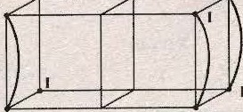
------::,.,------::;:>1
EDITORIAL CUZCANO MttíMl·tW,%@
Menor longitud = (6 (3) +4 (4) +6 (5))+ (3 +3 +3) =73 cm
suma de líneas longitud repetida

Clave/El

# de líneas a repetir = -8--2 = 3
2
# de aristas = 20
llESOLUCIÓN 77
·Dibujando la línea tenemos :
. .

Lontigud de arista = -- = 5 cm
100
.... .. .f...^{pa}.^{r}. .. · ·····
': par
······
·--

20 ¡ ¡· '\

Longitud mínima= 100+3(5) = 115 cm

' • ' t
\ \ : par ,:

rapidez = 1-15- c-m
5 min

= 23 cm/min

Clave/A]
··--< -- ------¡----:· ----··:rpa-r··· --·---:r-p.·a.r--· •
.

RESOLUCIÓN 75
Dibujando el recorrido de la persona :

Se observa que todos los puntos son pares a excepción de dos, en­ tonces no debe pasar por B para
que todos los puntos sean pares, y
Como todos los puntos son pares, sí es posible trazar una línea curva a partir de M que corte a todos los lados.
ClaveAj
RESOLUCIÓN 78
Examinando los puntos impares :
₁..,..._

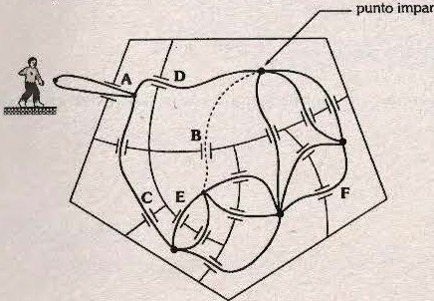
de esta manera empiece y termine en la puerta A. ·

Clavs,/ñ]
# de puntos impares = 8
#d e Jm' eas a repeti.r = -8-2- =3

1
e
1 2

1

1
1

RESOLUCIÓN 76
Examinando los puntos impares :
= 41(2)
, , ,
Menor longitud +- .(.-2+ 2+- 2)= 88 cm
suma de líneas longitud repetida

Clave/F]

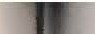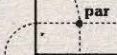
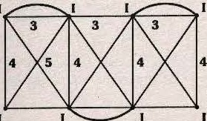
# de puntos impares = 8
#d e lm' ea s a repeh.r = -8-2- =3
2

mi
RESOLUCIÓN 79
Ana lizando .la figura , notamos que sin importar que valor tome n, todos sus puntos son pares; Juego la figura sí ad mite un recorrido euleriano.
Clave/4)

"II!D

l;i•fJ.i,i·fr,,&tt54&Nllhfo§,-, 
MEZA BRAVO ELVIS
RESOLUCIÓN 80
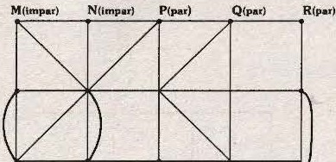
Las personas que recorrerán en el menor tiempo, son aquellas que hagan el meno r recorrido :
EDITORIAL CUZCANO

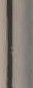RESOLUCIÓN 83

Mehor récorrido = 48 + 6 = 54 km
J.
su.ma longit ud
de Hneas repe tida
AifftúY.l·iid)folM

Clave/e)

Como P, Q y R parten de puntos pares, al recorrer el contorno repetirán más líneas que
MyN.
:. My N recorrerán el contorno en el menor tiempo.
Clave/A)
RESOLUCIÓN 81
Examinado los puntos impares :
Cuando intersectamos uarias figuras ce rradas, la figura resultante tendrá to­
dos sus puntos pares; por lo tanto admitirá un recorrido euleriano.
En el problema se intersectan triángulos, cuadrados y circunferencias (figuras cerrad as )
y la figura que resulta sí admitirá un recorrido euleriano.
Cláve,/A]
RESOLU(JÓN 84
Para que el tiempo sea mínimo deberá recorrer todos los lados del parque sin repe tir muchos lados.
- :.::e:.:.:.. _

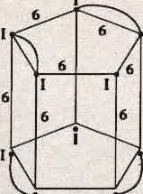
6 # de puntos impares = 10
# de líneas repetidas = -1-0-2 = 4
2
30m # de puntos impares = 4
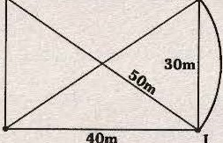
# de, 1meas a repeti.r = -4-2- =l
2

Recorrido mínimo = 240m + 30m = 270 m

6 Tiempo mínimo = recorrido= _z7 ü m = 22,S min

RESOLUCIÓN 82
Longitud mínima = 15(6 cm) + 4(6 cm) = 114 cm
Clave/C]
rapidez 12 m/min
Clave/D)

Para hacer el menor recorrido, no debe repetir muchas calles :
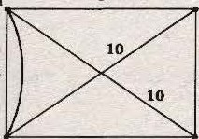
8

6 6 # de puntos impares = 4
# de líneas a repetir =-4-2 = 1
-
2
RESOLUCIÓN 85
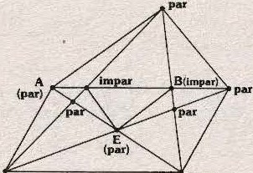
Examinando los pun­ tos de la figura :

8 C{par) D(par}

1m] 1ml

